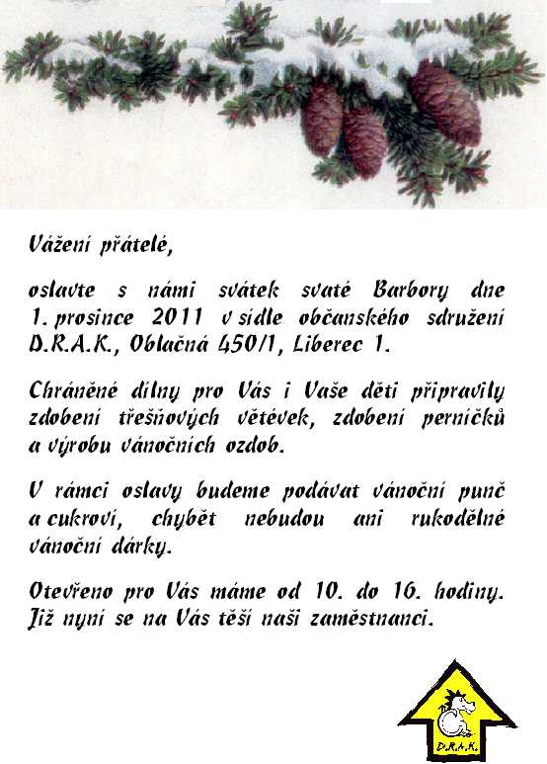

Program oslav svaté Barbory o.s. D.R.A.K. 1.12. 2011 v Oblačné 450/1, Liberec 5

Vážení a milí přátelé,

zveme Vás srdečně na svátek svaté Barbory.

Od 10 do 16 hodin se Vám budeme věnovat při zdobení ,,barborek“, výrobě ozdob, zdobení perníčků v chráněných dílnách.
Prodej našich výrobků Vám zajistí šicí dílna.
V klubovně jsme pro Vás připravili malé posezení u punče a cukroví.

Ve 13 hodin v klubovně o.s. D.R.A.K. se společně setkáme PhDr. Janem Šolcem, filosofem a dlouholetým pedagogem, který působil mimo jiné jako poslanec Federálního shromáždění, delegát u Parlamentu NATO, předseda Akademického senátu TUL, prezidentský poradce či předseda Etického fóra ČR, který otevře téma adventu a zapálíme společně první svíci na adventním věnci.
Příchod adventu nám zpříjemní žáci LŠU Liberec.

Těšíme se na setkání s Vámi. Ladislav Kořínek, předseda o.s. D.R.A.K.

